1.新建项目
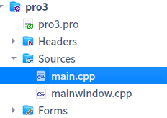
2.设置mainwindow.ui文件中的QMainWindow对象的分辨率（geometry参数）：
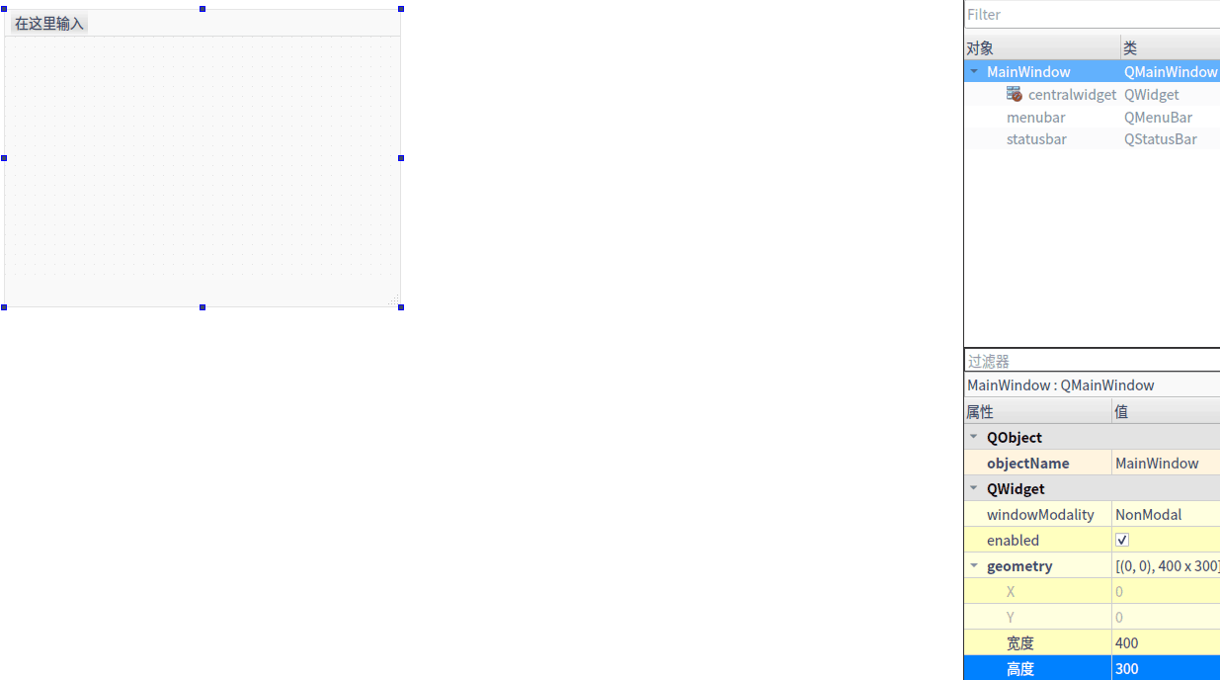
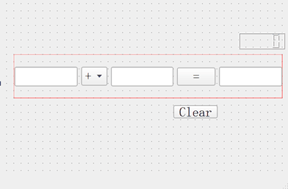
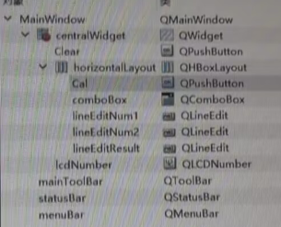

3.编写代码：
- 输入数字：
double a = ui->LineEditNum1->text().toDouble();
double b = ui->LineEditNum2->text().toDouble();

4.编写对象的代码：
{
double a = ui->LineEditNum1->text().toDouble();
double b = ui->LineEditNum2->text().toDouble();
double c;
if(ui->comboBox->currentText()=='+'){
c=a+b;
}
if(ui->comboBox->currentText()=='-'){
c=a-b;
}
if(ui->comboBox->currentText()=='*'){
c=a*b;
}
if(ui->comboBox->currentText()=='/'){
if(b==0){
QMessageBox::StandardButton box;
box = QMessageBox::question(this, "error", "除数不能为0", QMessageBox::Yes|QMessageBox::Yes);
}
c=a/b;
}
ui->LineEditNum3->setText(QString::number(c));
ui->LcdNumber>display(c);
}
5.编写代码：
- 在mainwindow.cpp中添加槽函数（清除所有数据）：
{
ui->LineEditNum1->clear();
ui->LineEditNum2->clear();
ui->LineEditNum3->clear();
ui->LcdNumber->display(0);
}
6.编写的代码：
- 设置字体颜色为绿色：
ui->LcdNumber->setPalette(Qt::green);
7.项目测试：
通过构建（Build）检查是否存在error或者warning，在通过构建后点击运行按钮进行测试，经验证实现了简易计算器的功能。
